实验5 模块测试

软件测试是指在规定的条件下对程序进行操作，以发现程序的错误，衡量软件质量，并对其是否能满足设计要求进行评估的过程。
单元测 (Unit Testing)
又称模块测试，是对软件的组成单位进行测试，其目的是检验软件基本组成单位的正确性。单元测试的对象是系统中的最小单位:模块。

实验目的:
（1）理解单元测试的原理及工作内容；
（2）掌握使用流图设计测试用例；
（3）掌握测试用例设计方法及应用。
实验内容：
（1）程序控制流图，流图复杂度分析；
（2）白盒测试用例设计；
（3）软件测试驱动程序设计。

实验要求：
（1）分析给定的程序代码，绘制该程序对应的流图，并分析流图复杂度；
（2）针对独立路径设计该函数的白盒测试用例，并给出测试结果；

在实验报告中，请大家采用图文并茂模式，详细描述实验的各个步骤。注意格式工整，格式也是考核软件工程完成作品质量的标准。

实验程序描述：
阅读以下需求描述，并完成以下内容。
个人所得税（personal income tax）是调整征税机关与自然人（居民、非居民人）之间在个人所得税的征纳与管理过程中所发生的社会关系的法律规范的总称。
应纳税所得额=月度收入-5000元（免征额）-专项扣除（三险一金等）-专项附加扣除-依法确定的其他扣除。

例：已婚人士小李在北京上班，月收入1万元，“三险一金”专项扣除为2000元，每月租金4000元，有一子女上幼儿园，同时父母已经60多岁。
起征点为3500元的情况下，没有专项附加扣除，每月需缴纳345元个税；
起征点为5000元的情况下，没有专项附加扣除，每月需缴纳(10000-5000-2000)×3%=90元个税。
根据新政策，小李就可以享受住房租金1500元扣除、子女教育1000元扣除、赡养老人1000元扣除（跟姐姐分摊扣除额），所以，个税=(10000-5000-2000-1500-1000-1000)×3%=0元。
个税专项附加扣除如下，明细查看个税专项附加扣除；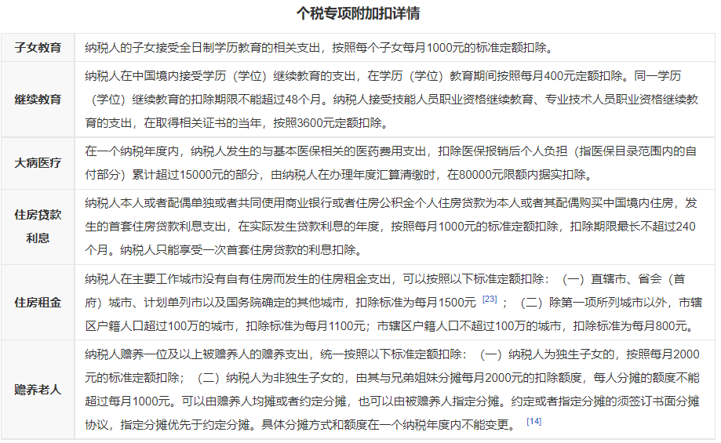
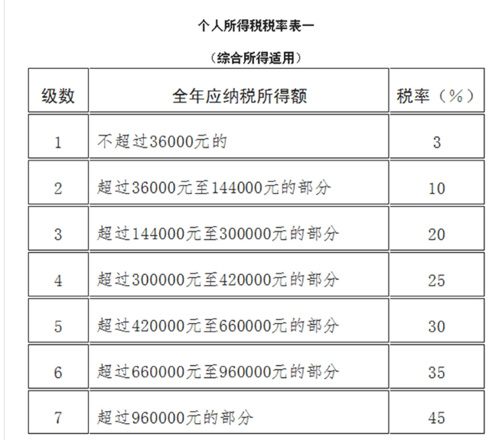
程序见附件IncomeTaxCal.java
请根据以上需求和代码，编写测试Person类中的incomeTaxCalculator方法的白盒测试用例。
测试用例格式：
编号 | 测试用例名称 | 输入数据 |  | 预期结果 | 测试结果

